
ESCUELA MILITAR DE INGENIERÍA
“Mcal. Antonio José de Sucre”
BOLIVIA
SISTEMA DE GESTIÓN DE PARQUEOS MEDIANTE
VISIÓN ARTIFICIAL E INTERNET DE LAS COSAS
DOCUMENTACIÓN COMPLETA V3 · ANÁLISIS, ROLES, REQUISITOS, BASE DE DATOS Y CASOS DE USO
CASO: ESCUELA MILITAR DE INGENIERÍA - UALP
INTEGRANTES:
TTE. ING. IVÁN LOZA CONDORI
EST. HEDD JHON GUTIERREZ VACA
EST. MIGUEL FERNANDEZ OPORTO
EST. CARLOS JAVIER ALANOCA SILES
LA PAZ - BOLIVIA
2026

1. Resumen de la versión V3
La versión V3 ajusta el proyecto para que la base de datos, sus tablas y campos se encuentren en castellano y para que cada actor disponga de una interfaz específica según su rol. El control de ingreso se realiza mediante una cámara de visión artificial LPR/OCR orientada al reconocimiento de placas; las demás cámaras se destinan a determinar si las plazas de parqueo están libres u ocupadas.
Se incorpora el rol ESTUDIANTE. Este rol sólo puede consultar la Zona Estudiantes - Sector Trasero de la EMI UALP. La página muestra la cantidad de lugares disponibles y un mapa simple de plazas. Si no existen espacios libres, la interfaz presenta el mensaje “NO HAY ESPACIOS DISPONIBLES”.
La versión V3 incorpora además una separación visual entre el portal institucional y el subsistema de parqueos: al abrir la dirección principal se muestra únicamente la identidad EMI; la opción Infraestructura conduce al servicio de parqueos y recién al seleccionar dicho servicio aparece la identidad PARKIA y el acceso al login.
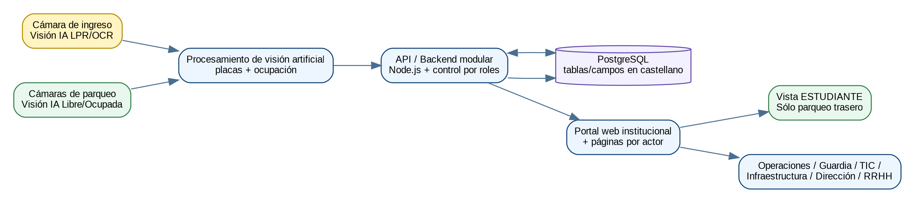
Figura 1. Arquitectura funcional actualizada de PARKIA V3.

2. Actores, usuarios y páginas por rol
El acceso no depende de que el usuario seleccione manualmente su rol. El sistema obtiene el rol desde PostgreSQL después de validar las credenciales y construye el menú únicamente con las páginas autorizadas.
Actor | Usuario demo | Rol | Páginas visibles | Alcance principal
Administrador del sistema | admin | ADMINISTRADOR_SISTEMA | Todos los módulos | Configuración integral; usuarios; vehículos; acceso; parqueos; ocupación; alertas; historial; reportes; auditoría y respaldos.
Dirección de Grado | director | DIRECCION_GRADO | Panel, Parqueos, Ocupación, Alertas, Historial, Reportes | Consulta ejecutiva y seguimiento institucional.
Jefe de Operaciones | operaciones | JEFE_OPERACIONES | Panel, Vehículos, Acceso IA, Parqueos, Ocupación, Alertas, Historial, Reportes | Gestiona la operación diaria, autorizaciones vehiculares, excepciones, alertas y seguimiento.
Personal de Guardia | guardia | PERSONAL_GUARDIA | Vehículos (consulta), Ingreso por cámara IA, Alertas, Historial | Verifica eventos de acceso y realiza validación manual excepcional autorizada.
Soporte TIC | soporte | SOPORTE_TIC | Panel técnico, Usuarios, Parqueos/dispositivos, Alertas, Auditoría, Respaldos | Administra cuentas, soporte técnico, cámaras/dispositivos, auditoría y continuidad.
Unidad de Infraestructura | infraestructura | INFRAESTRUCTURA | Parqueos, Ocupación, Alertas | Gestiona zonas, plazas, cámaras de ocupación, mantenimiento y estados físicos.
Recursos Humanos | rrhh | RECURSOS_HUMANOS | Vehículos (consulta), Historial, Reportes | Consulta información autorizada para coordinación institucional.
Estudiante | estudiante | ESTUDIANTE | Mi parqueo | Ve sólo la Zona Estudiantes - Sector Trasero, plazas libres/ocupadas, cantidad disponible y mapa actualizado.

2.1. Restricción especial del estudiante
- La cuenta ESTUDIANTE está asociada a una zona mediante usuarios.zona_asignada_id.
- El backend filtra la consulta por el identificador de zona guardado en la cuenta; no acepta una zona elegida libremente por el estudiante.
- La página del estudiante no incluye menús de vehículos, placas, usuarios, alertas internas, reportes o auditoría.
- La actualización automática del prototipo se realiza cada 5 segundos sin recargar manualmente la página.
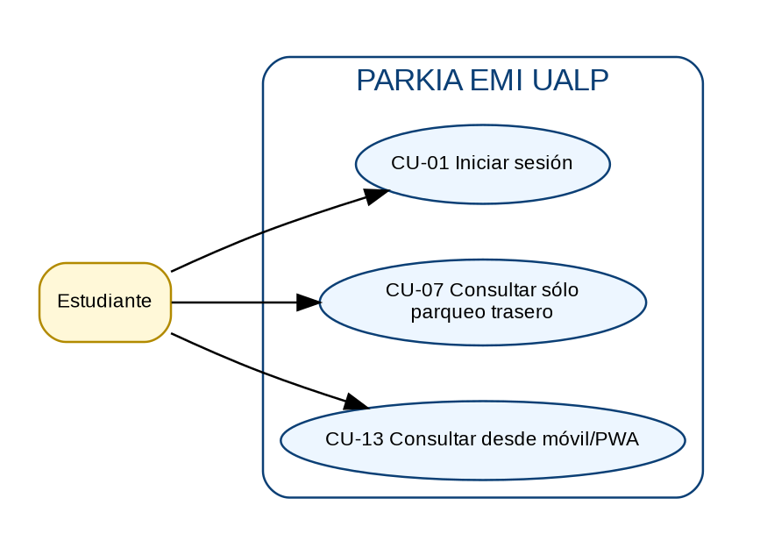
Figura 2. Caso de uso de alto nivel para el rol Estudiante.

3. Módulos del sistema
N.º | Módulo | Responsable
1 | Inicio de sesión y autenticación | Tte. Ing. Iván Loza Condori
2 | Usuarios, roles y permisos | Tte. Ing. Iván Loza Condori
3 | Vehículos y autorizaciones | Tte. Ing. Iván Loza Condori
4 | Control de ingreso y salida por placa | Est. Carlos Javier Alanoca Siles
5 | Zonas, plazas y cámaras | Est. Carlos Javier Alanoca Siles
6 | Detección de ocupación por visión artificial | Est. Miguel Fernandez Oporto
7 | Consulta del estudiante - parqueo trasero | Tte. Ing. Iván Loza Condori
8 | Panel de supervisión | Est. Miguel Fernandez Oporto
9 | Alertas y notificaciones | Est. Miguel Fernandez Oporto
10 | Historial y trazabilidad | Est. Hedd Jhon Gutierrez Vaca
11 | Reportes y estadísticas | Est. Hedd Jhon Gutierrez Vaca
12 | Auditoría, respaldo y continuidad | Est. Hedd Jhon Gutierrez Vaca
13 | Componente web móvil / PWA | Tte. Ing. Iván Loza Condori

4. Requisitos funcionales y no funcionales actualizados
Los requisitos se redactan de forma puntual y verificable. Mantienen el alcance general del proyecto y sustituyen el sensor de ingreso obligatorio por una cámara de visión artificial para reconocimiento de placas.

4.1. Inicio de sesión y autenticación
Responsable principal: Tte. Ing. Iván Loza Condori.
Código | Tipo | Requisito
RF-01 | Funcional | Permitir iniciar sesión con usuario, contraseña y CAPTCHA.
RF-02 | Funcional | Identificar el rol del usuario y mostrar sólo las páginas que le corresponden.
RF-03 | Funcional | Permitir cerrar sesión de forma segura.
RF-04 | Funcional | Bloquear temporalmente la cuenta después de varios intentos fallidos.
RNF-01 | No funcional | Las contraseñas se almacenan protegidas y nunca en texto plano.
RNF-02 | No funcional | El login debe funcionar en computadora, tablet y celular.
RNF-03 | No funcional | La validación debe responder de forma ágil en la red institucional.

4.2. Usuarios, roles y permisos
Responsable principal: Tte. Ing. Iván Loza Condori.
Código | Tipo | Requisito
RF-05 | Funcional | Registrar, modificar, habilitar y deshabilitar usuarios.
RF-06 | Funcional | Asignar un rol a cada usuario.
RF-07 | Funcional | Asignar una zona de parqueo cuando el rol lo requiera, especialmente al estudiante.
RF-08 | Funcional | Administrar permisos de consulta, operación, administración y soporte.
RNF-04 | No funcional | Sólo usuarios autorizados pueden administrar cuentas y roles.
RNF-05 | No funcional | Los cambios de rol y estado deben quedar registrados en auditoría.

4.3. Vehículos y autorizaciones
Responsable principal: Tte. Ing. Iván Loza Condori.
Código | Tipo | Requisito
RF-09 | Funcional | Registrar vehículos mediante placa, tipo, referencia y categoría.
RF-10 | Funcional | Registrar autorizaciones permanentes, temporales o excepcionales.
RF-11 | Funcional | Suspender o retirar una autorización.
RF-12 | Funcional | Buscar vehículos por placa, categoría o estado.
RF-13 | Funcional | Evitar duplicar una placa activa.
RNF-06 | No funcional | Los datos vehiculares deben limitarse a los necesarios para la operación.
RNF-07 | No funcional | Sólo roles habilitados pueden modificar autorizaciones.

4.4. Control de ingreso y salida por placa
Responsable principal: Est. Carlos Javier Alanoca Siles.
Código | Tipo | Requisito
RF-14 | Funcional | Capturar el vehículo en el ingreso mediante una cámara de visión artificial para lectura de placa.
RF-15 | Funcional | Reconocer automáticamente la placa mediante LPR/OCR cuando la imagen lo permita.
RF-16 | Funcional | Comparar la placa reconocida con las autorizaciones vigentes.
RF-17 | Funcional | Registrar fecha, hora, placa, cámara, evidencia, confianza y resultado de la validación.
RF-18 | Funcional | Marcar el ingreso como autorizado, denegado, incierto o manual.
RF-19 | Funcional | Permitir validación manual excepcional a personal autorizado.
RNF-08 | No funcional | La precisión del reconocimiento de placas debe validarse con pruebas reales.
RNF-09 | No funcional | Una lectura incierta no debe convertirse automáticamente en autorización.
RNF-10 | No funcional | El sistema no utiliza reconocimiento facial ni biometría del conductor.

4.5. Zonas, plazas y cámaras
Responsable principal: Est. Carlos Javier Alanoca Siles.
Código | Tipo | Requisito
RF-20 | Funcional | Registrar zonas de parqueo.
RF-21 | Funcional | Registrar cada plaza con código, tipo y ubicación en el mapa.
RF-22 | Funcional | Registrar la cámara que supervisa cada conjunto de plazas.
RF-23 | Funcional | Diferenciar la cámara de acceso LPR de las cámaras de ocupación.
RF-24 | Funcional | Habilitar o poner en mantenimiento zonas, plazas y cámaras.
RNF-11 | No funcional | Se deben poder agregar nuevas zonas, plazas y cámaras sin rediseñar el sistema.
RNF-12 | No funcional | Cada plaza debe pertenecer a una única zona válida.

4.6. Detección de ocupación por visión artificial
Responsable principal: Est. Miguel Fernandez Oporto.
Código | Tipo | Requisito
RF-25 | Funcional | Procesar imágenes de las cámaras de parqueo para determinar si una plaza está libre u ocupada.
RF-26 | Funcional | Actualizar automáticamente el estado de cada plaza.
RF-27 | Funcional | Registrar el nivel de confianza de la clasificación.
RF-28 | Funcional | Permitir recalibrar la región de interés de cada plaza.
RF-29 | Funcional | Guardar el historial de cambios de ocupación con fecha y hora.
RNF-13 | No funcional | La clasificación libre/ocupada debe validarse con pruebas de campo.
RNF-14 | No funcional | La actualización debe mostrarse sin recargar manualmente toda la página.
RNF-15 | No funcional | Debe considerarse iluminación, sombras, lluvia y oclusiones.

4.7. Consulta del estudiante - parqueo trasero
Responsable principal: Tte. Ing. Iván Loza Condori.
Código | Tipo | Requisito
RF-30 | Funcional | Permitir al estudiante ingresar con su cuenta institucional del sistema.
RF-31 | Funcional | Mostrar únicamente la Zona Estudiantes - Sector Trasero asignada a su cuenta.
RF-32 | Funcional | Mostrar cantidad de plazas libres y un mapa con estados libre, ocupada, fuera de servicio o sin datos.
RF-33 | Funcional | Cuando no existan plazas libres, mostrar claramente el mensaje NO HAY ESPACIOS DISPONIBLES.
RNF-16 | No funcional | El estudiante no puede consultar placas, propietarios, otras zonas ni módulos administrativos.
RNF-17 | No funcional | La vista del estudiante debe actualizarse automáticamente y ser fácil de interpretar desde celular.

4.8. Panel de supervisión
Responsable principal: Est. Miguel Fernandez Oporto.
Código | Tipo | Requisito
RF-34 | Funcional | Mostrar disponibilidad total y por zona a los roles de supervisión.
RF-35 | Funcional | Mostrar estado de cámaras y alertas relevantes.
RF-36 | Funcional | Permitir navegar al detalle de una zona, plaza o evento cuando el rol tenga permiso.
RNF-18 | No funcional | La información crítica debe ser visible sin navegación excesiva.
RNF-19 | No funcional | El panel debe ser responsive.

4.9. Alertas y notificaciones
Responsable principal: Est. Miguel Fernandez Oporto.
Código | Tipo | Requisito
RF-37 | Funcional | Generar alertas por capacidad alta, cámara fuera de línea o inconsistencia.
RF-38 | Funcional | Permitir atender y cerrar una alerta con usuario responsable.
RF-39 | Funcional | Mostrar alertas sólo a los perfiles autorizados.
RNF-20 | No funcional | Evitar alertas duplicadas innecesarias para el mismo incidente.
RNF-21 | No funcional | Las alertas críticas deben generarse oportunamente.

4.10. Historial y trazabilidad
Responsable principal: Est. Hedd Jhon Gutierrez Vaca.
Código | Tipo | Requisito
RF-40 | Funcional | Conservar historial de ingresos, salidas y cambios de ocupación.
RF-41 | Funcional | Buscar eventos por placa, fecha, tipo y estado cuando el rol tenga permiso.
RF-42 | Funcional | Reconstruir un evento con fecha, origen, resultado y evidencia disponible.
RNF-22 | No funcional | Los registros históricos deben conservar integridad y orden cronológico.
RNF-23 | No funcional | Las consultas habituales deben responder en tiempos razonables.

4.11. Reportes y estadísticas
Responsable principal: Est. Hedd Jhon Gutierrez Vaca.
Código | Tipo | Requisito
RF-43 | Funcional | Generar reportes de flujo vehicular.
RF-44 | Funcional | Generar reportes de ocupación, disponibilidad y uso por zona.
RF-45 | Funcional | Generar reportes de validaciones y eventos para roles autorizados.
RNF-24 | No funcional | Los reportes deben reflejar los datos almacenados sin alterarlos.
RNF-25 | No funcional | Los títulos, periodos y filtros deben identificarse claramente.

4.12. Auditoría, respaldo y continuidad
Responsable principal: Est. Hedd Jhon Gutierrez Vaca.
Código | Tipo | Requisito
RF-46 | Funcional | Registrar acciones administrativas relevantes en auditoría.
RF-47 | Funcional | Registrar fallas y cambios de estado de dispositivos.
RF-48 | Funcional | Registrar solicitudes de respaldo de la base de datos.
RF-49 | Funcional | Registrar intentos de acceso fallidos y eventos de seguridad.
RNF-26 | No funcional | La auditoría y los respaldos sólo pueden ser consultados o gestionados por perfiles autorizados.
RNF-27 | No funcional | Debe documentarse y probarse un procedimiento de restauración.

4.13. Componente web móvil / PWA
Responsable principal: Tte. Ing. Iván Loza Condori.
Código | Tipo | Requisito
RF-50 | Funcional | Permitir acceso desde navegadores móviles modernos.
RF-51 | Funcional | Usar la misma API y la misma base de datos que la aplicación web.
RF-52 | Funcional | Mantener en móvil los mismos permisos definidos por rol.
RNF-28 | No funcional | Optimizar la interfaz para conexiones móviles.
RNF-29 | No funcional | La seguridad y autenticación móvil deben ser equivalentes a la versión de escritorio.

5. Casos de uso de alto nivel
Código | Caso de uso | Actor(es)
CU-01 | Iniciar sesión | Todos los actores
CU-02 | Administrar usuarios, roles y permisos | Administrador / Soporte TIC
CU-03 | Gestionar vehículos y autorizaciones | Administrador / Jefe de Operaciones
CU-04 | Reconocer placa y validar ingreso | Cámara LPR + Guardia / Operaciones
CU-05 | Gestionar zonas, plazas y cámaras | Administrador / Infraestructura / TIC
CU-06 | Determinar ocupación de plazas | Cámaras de ocupación + Sistema
CU-07 | Consultar mi parqueo trasero | Estudiante
CU-08 | Supervisar panel | Dirección / Operaciones / Administrador
CU-09 | Gestionar alertas | Operaciones / Infraestructura
CU-10 | Consultar historial | Operaciones / Guardia / RRHH / Dirección
CU-11 | Generar reportes | Dirección / Operaciones / RRHH
CU-12 | Auditar y respaldar | Administrador / TIC
CU-13 | Consultar desde móvil/PWA | Actores autorizados
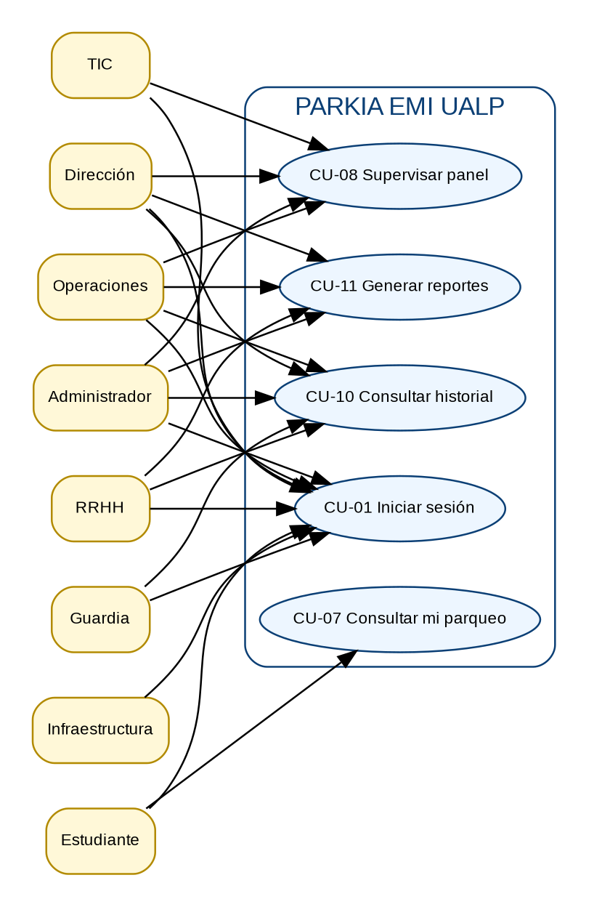
Figura 3. Casos de uso generales por actor.
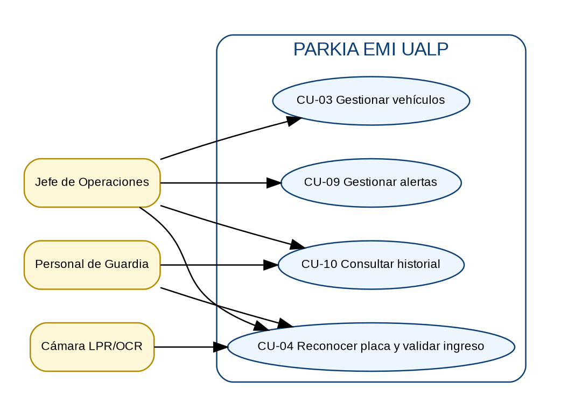
Figura 4. Casos de uso de operación y control de acceso.
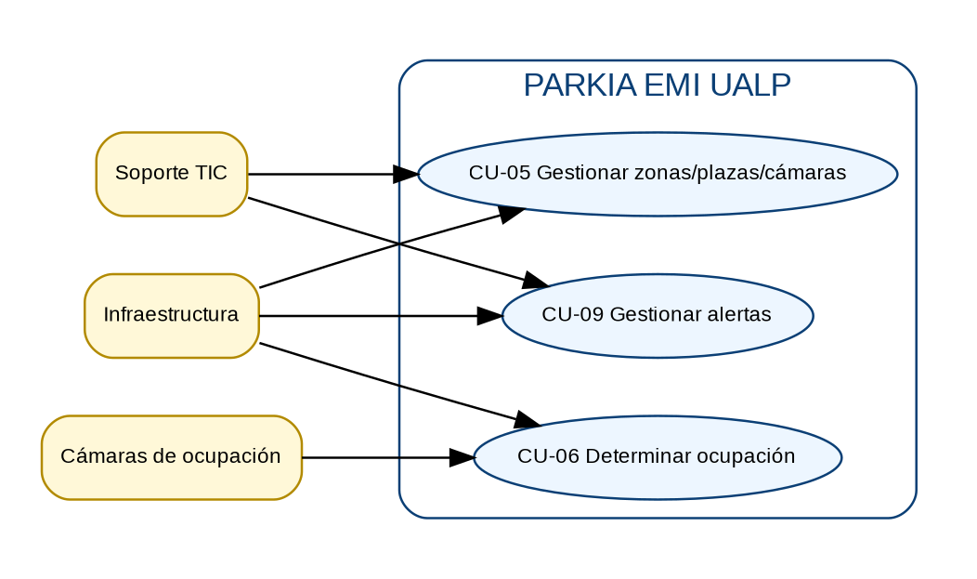
Figura 5. Casos de uso de infraestructura y visión artificial.
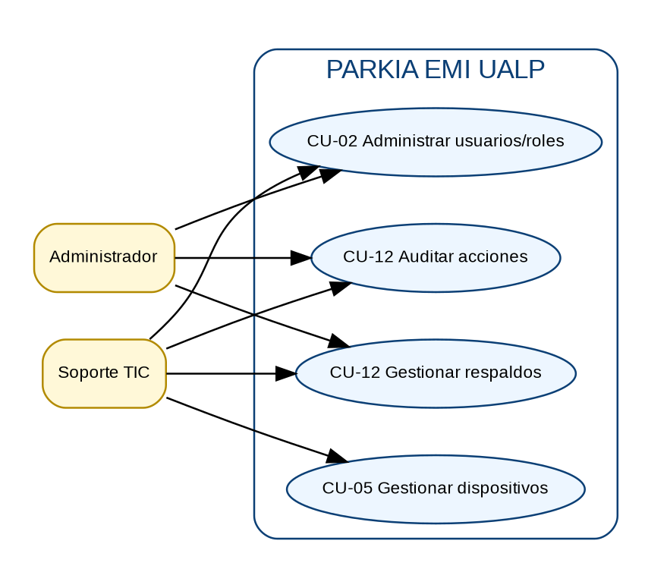
Figura 6. Casos de uso de administración, TIC, auditoría y respaldo.

6. Descripción de páginas específicas por actor

Administrador del sistema
Usuario de demostración: admin · Rol: ADMINISTRADOR_SISTEMA · Área: TIC / Administración.
Páginas visibles: Todos los módulos.
Acciones permitidas: Configuración integral; usuarios; vehículos; acceso; parqueos; ocupación; alertas; historial; reportes; auditoría y respaldos.
Restricciones: N/A dentro del prototipo académico.

Dirección de Grado
Usuario de demostración: director · Rol: DIRECCION_GRADO · Área: Dirección de Grado.
Páginas visibles: Panel, Parqueos, Ocupación, Alertas, Historial, Reportes.
Acciones permitidas: Consulta ejecutiva y seguimiento institucional.
Restricciones: No administra usuarios, vehículos, configuraciones ni respaldos.

Jefe de Operaciones
Usuario de demostración: operaciones · Rol: JEFE_OPERACIONES · Área: Operaciones.
Páginas visibles: Panel, Vehículos, Acceso IA, Parqueos, Ocupación, Alertas, Historial, Reportes.
Acciones permitidas: Gestiona la operación diaria, autorizaciones vehiculares, excepciones, alertas y seguimiento.
Restricciones: No administra respaldos ni roles críticos.

Personal de Guardia
Usuario de demostración: guardia · Rol: PERSONAL_GUARDIA · Área: Seguridad / Guardia.
Páginas visibles: Vehículos (consulta), Ingreso por cámara IA, Alertas, Historial.
Acciones permitidas: Verifica eventos de acceso y realiza validación manual excepcional autorizada.
Restricciones: No administra usuarios, zonas, cámaras, reportes ejecutivos ni respaldos.

Soporte TIC
Usuario de demostración: soporte · Rol: SOPORTE_TIC · Área: TIC.
Páginas visibles: Panel técnico, Usuarios, Parqueos/dispositivos, Alertas, Auditoría, Respaldos.
Acciones permitidas: Administra cuentas, soporte técnico, cámaras/dispositivos, auditoría y continuidad.
Restricciones: No modifica autorizaciones vehiculares operativas salvo rol adicional.

Unidad de Infraestructura
Usuario de demostración: infraestructura · Rol: INFRAESTRUCTURA · Área: Infraestructura.
Páginas visibles: Parqueos, Ocupación, Alertas.
Acciones permitidas: Gestiona zonas, plazas, cámaras de ocupación, mantenimiento y estados físicos.
Restricciones: No ve usuarios, datos de placas, historial vehicular completo ni respaldos.

Recursos Humanos
Usuario de demostración: rrhh · Rol: RECURSOS_HUMANOS · Área: Recursos Humanos.
Páginas visibles: Vehículos (consulta), Historial, Reportes.
Acciones permitidas: Consulta información autorizada para coordinación institucional.
Restricciones: No modifica vehículos, acceso, dispositivos, usuarios ni alertas.

Estudiante
Usuario de demostración: estudiante · Rol: ESTUDIANTE · Área: Estudiantes.
Páginas visibles: Mi parqueo.
Acciones permitidas: Ve sólo la Zona Estudiantes - Sector Trasero, plazas libres/ocupadas, cantidad disponible y mapa actualizado.
Restricciones: No ve placas, propietarios, otros parqueos, usuarios, cámaras internas, alertas administrativas, historial ni reportes.

7. Modelo de datos PostgreSQL en castellano
El modelo físico contiene 18 tablas. Los nombres de tablas y campos se encuentran en castellano para facilitar el desarrollo modular del equipo.

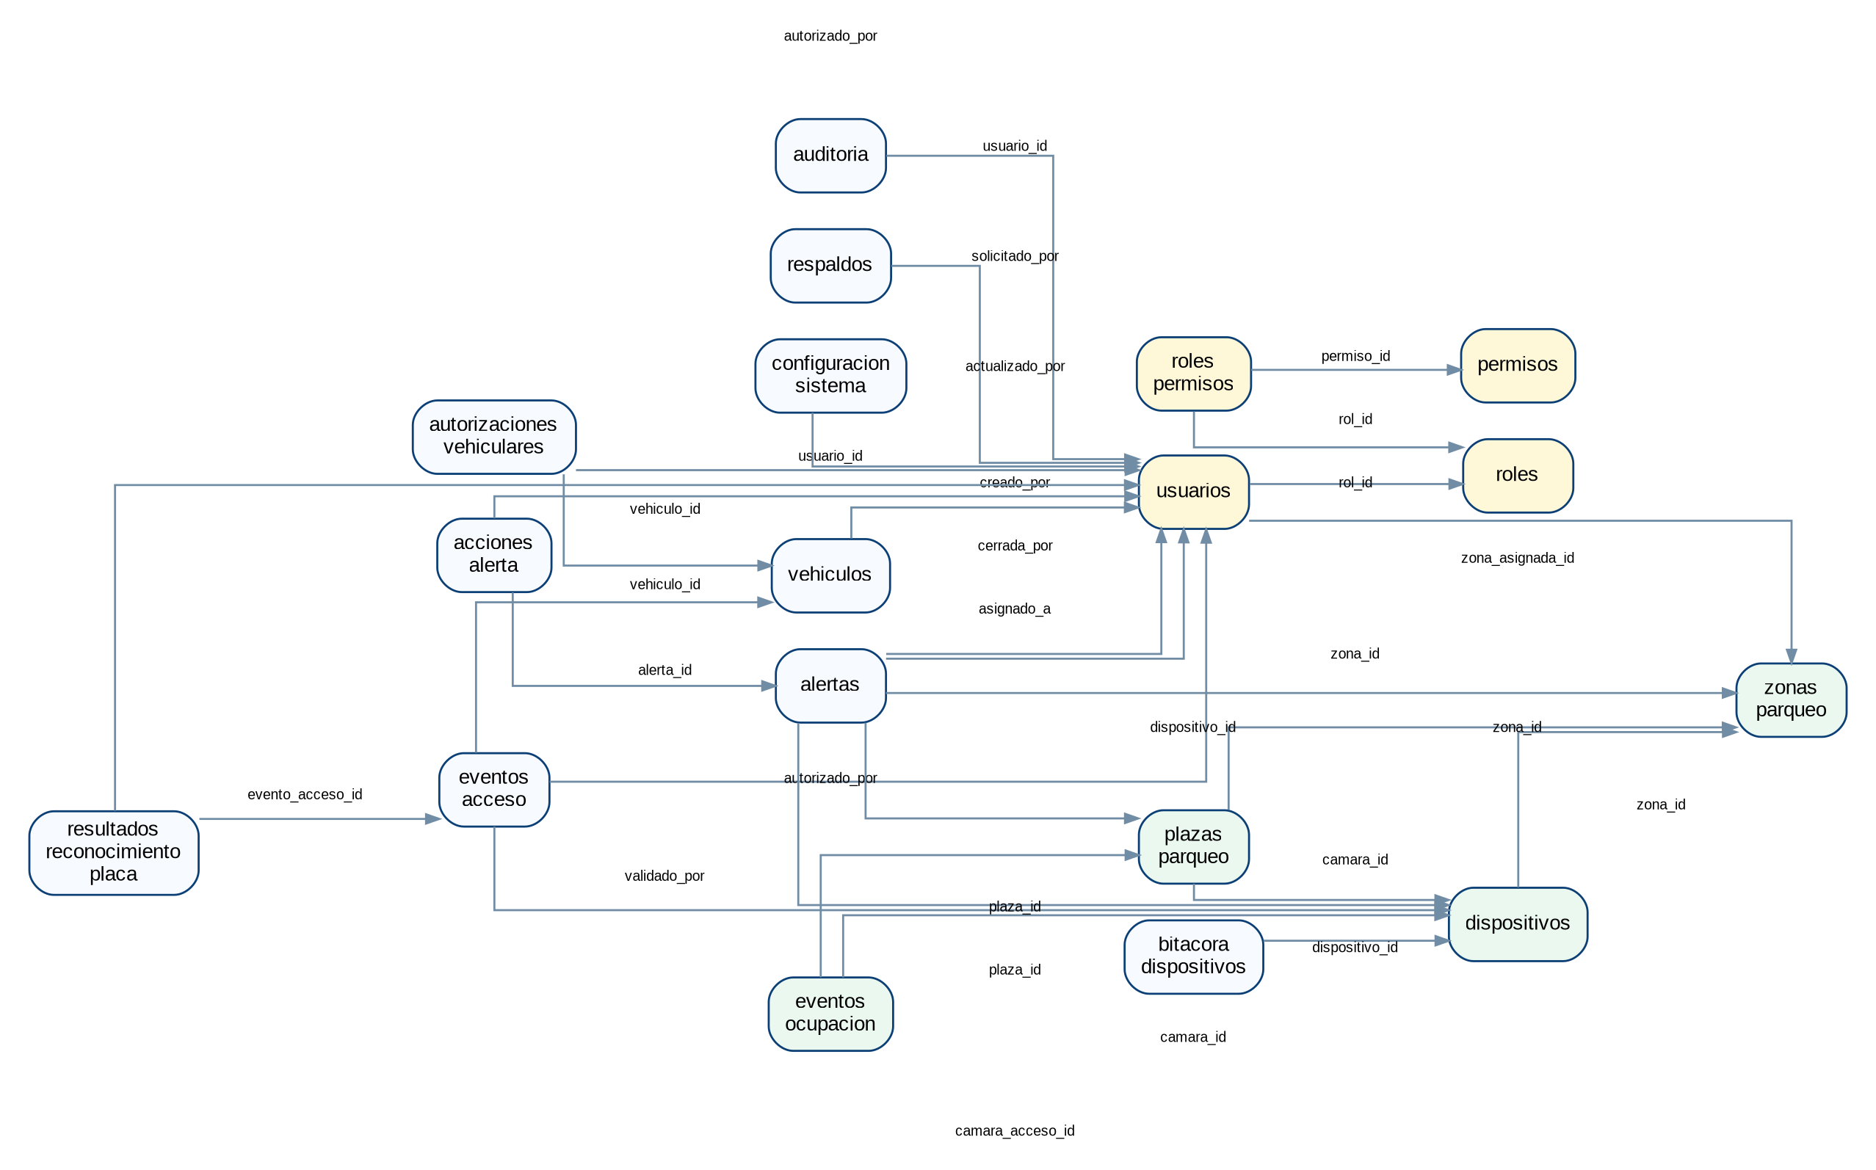
Figura 7. Modelo entidad-relación lógico/físico simplificado de PARKIA V3.

7.1. Entidades principales
Tabla | Descripción | Campos
zonas_parqueo | Define las áreas físicas de estacionamiento. | 9
roles | Catálogo de roles del sistema. | 6
permisos | Catálogo de acciones autorizables. | 4
roles_permisos | Relaciona roles con permisos. | 2
usuarios | Cuentas de acceso y su rol/zona asignada. | 14
vehiculos | Vehículos registrados por placa. | 12
autorizaciones_vehiculares | Vigencia y tipo de autorización de cada vehículo. | 9
dispositivos | Cámaras y equipos asociados al parqueo. | 13
plazas_parqueo | Espacios individuales y su estado actual. | 12
eventos_acceso | Ingresos y salidas detectados por la cámara LPR o registrados manualmente. | 15
resultados_reconocimiento_placa | Resultado técnico de lectura y validación de placa. | 10
eventos_ocupacion | Historial de cambios libre/ocupada por plaza. | 9
alertas | Incidentes y notificaciones operativas. | 15
acciones_alerta | Acciones realizadas sobre una alerta. | 6
bitacora_dispositivos | Cambios y fallas de cámaras/dispositivos. | 7
auditoria | Trazabilidad de acciones administrativas y de seguridad. | 9
respaldos | Solicitudes y resultados de respaldo/restauración. | 8
configuracion_sistema | Parámetros generales del sistema. | 5

7.2. Relaciones
Tabla origen | Campo FK | Tabla destino | Campo PK | Cardinalidad
roles_permisos | rol_id | roles | id | N:1
roles_permisos | permiso_id | permisos | id | N:1
usuarios | rol_id | roles | id | N:1
usuarios | zona_asignada_id | zonas_parqueo | id | N:1
vehiculos | creado_por | usuarios | id | N:1
autorizaciones_vehiculares | vehiculo_id | vehiculos | id | N:1
autorizaciones_vehiculares | autorizado_por | usuarios | id | N:1
dispositivos | zona_id | zonas_parqueo | id | N:1
plazas_parqueo | zona_id | zonas_parqueo | id | N:1
plazas_parqueo | camara_id | dispositivos | id | N:1
eventos_acceso | camara_acceso_id | dispositivos | id | N:1
eventos_acceso | vehiculo_id | vehiculos | id | N:1
eventos_acceso | autorizado_por | usuarios | id | N:1
resultados_reconocimiento_placa | evento_acceso_id | eventos_acceso | id | N:1
resultados_reconocimiento_placa | validado_por | usuarios | id | N:1
eventos_ocupacion | plaza_id | plazas_parqueo | id | N:1
eventos_ocupacion | camara_id | dispositivos | id | N:1
alertas | zona_id | zonas_parqueo | id | N:1
alertas | dispositivo_id | dispositivos | id | N:1
alertas | plaza_id | plazas_parqueo | id | N:1
alertas | asignado_a | usuarios | id | N:1
alertas | cerrada_por | usuarios | id | N:1
acciones_alerta | alerta_id | alertas | id | N:1
acciones_alerta | usuario_id | usuarios | id | N:1
bitacora_dispositivos | dispositivo_id | dispositivos | id | N:1
auditoria | usuario_id | usuarios | id | N:1
respaldos | solicitado_por | usuarios | id | N:1
configuracion_sistema | actualizado_por | usuarios | id | N:1

8. Diccionario de datos resumido
El diccionario detallado se entrega también en Excel. A continuación se incluye el resumen por entidad para lectura académica.

zonas_parqueo
Define las áreas físicas de estacionamiento.
Campo | Tipo | PK | FK | Nulo | Descripción
id | UUID | Sí | No | No | Identificador único del registro.
codigo | VARCHAR(30) | No | No | No | Código corto único.
nombre | VARCHAR(120) | No | No | No | Nombre descriptivo.
descripcion | TEXT | No | No | Sí | Descripción funcional.
referencia_ubicacion | VARCHAR(220) | No | No | Sí | Ubicación física aproximada de la zona.
tipo_zona | VARCHAR(30) | No | No | No | Clasificación institucional de la zona.
estado | VARCHAR(20) | No | No | No | Estado operativo o administrativo del registro.
creado_en | TIMESTAMPTZ | No | No | No | Fecha y hora de creación.
actualizado_en | TIMESTAMPTZ | No | No | No | Fecha y hora de última modificación.

roles
Catálogo de roles del sistema.
Campo | Tipo | PK | FK | Nulo | Descripción
id | UUID | Sí | No | No | Identificador único del registro.
codigo | VARCHAR(50) | No | No | No | Código corto único.
nombre | VARCHAR(120) | No | No | No | Nombre descriptivo.
descripcion | TEXT | No | No | Sí | Descripción funcional.
activo | BOOLEAN | No | No | No | Indica si el registro está habilitado.
creado_en | TIMESTAMPTZ | No | No | No | Fecha y hora de creación.

permisos
Catálogo de acciones autorizables.
Campo | Tipo | PK | FK | Nulo | Descripción
id | UUID | Sí | No | No | Identificador único del registro.
codigo | VARCHAR(90) | No | No | No | Código corto único.
modulo | VARCHAR(70) | No | No | No | Módulo funcional al que pertenece el permiso.
descripcion | TEXT | No | No | No | Descripción funcional.

roles_permisos
Relaciona roles con permisos.
Campo | Tipo | PK | FK | Nulo | Descripción
rol_id | UUID | No | Sí | No | Rol asignado al usuario.
permiso_id | UUID | No | Sí | No | Permiso relacionado.

usuarios
Cuentas de acceso y su rol/zona asignada.
Campo | Tipo | PK | FK | Nulo | Descripción
id | UUID | Sí | No | No | Identificador único del registro.
nombre_usuario | VARCHAR(60) | No | No | No | Nombre usado para iniciar sesión.
hash_contrasena | TEXT | No | No | No | Representación criptográfica de la contraseña.
nombre_completo | VARCHAR(170) | No | No | No | Nombre completo del usuario.
correo | VARCHAR(170) | No | No | Sí | Correo institucional o de referencia.
area_institucional | VARCHAR(120) | No | No | Sí | Unidad o grupo institucional del usuario.
rol_id | UUID | No | Sí | No | Rol asignado al usuario.
zona_asignada_id | UUID | No | Sí | Sí | Zona que el usuario puede consultar de forma restringida; esencial para ESTUDIANTE.
estado | VARCHAR(20) | No | No | No | Estado operativo o administrativo del registro.
intentos_fallidos | INT | No | No | No | Cantidad de intentos fallidos consecutivos.
bloqueado_hasta | TIMESTAMPTZ | No | No | Sí | Fecha/hora hasta la que la cuenta permanece bloqueada.
ultimo_ingreso_en | TIMESTAMPTZ | No | No | Sí | Último inicio de sesión exitoso.
creado_en | TIMESTAMPTZ | No | No | No | Fecha y hora de creación.
actualizado_en | TIMESTAMPTZ | No | No | No | Fecha y hora de última modificación.

vehiculos
Vehículos registrados por placa.
Campo | Tipo | PK | FK | Nulo | Descripción
id | UUID | Sí | No | No | Identificador único del registro.
placa | VARCHAR(20) | No | No | No | Matrícula o placa del vehículo.
tipo_vehiculo | VARCHAR(40) | No | No | No | Clase de vehículo.
marca | VARCHAR(80) | No | No | Sí | Marca del vehículo.
modelo | VARCHAR(80) | No | No | Sí | Modelo del vehículo.
color | VARCHAR(60) | No | No | Sí | Color del vehículo.
referencia_propietario | VARCHAR(170) | No | No | Sí | Referencia del titular o responsable, sin almacenar información innecesaria.
categoria_usuario | VARCHAR(40) | No | No | No | Categoría institucional del vehículo.
estado | VARCHAR(20) | No | No | No | Estado operativo o administrativo del registro.
creado_por | UUID | No | Sí | Sí | Usuario que creó el registro.
creado_en | TIMESTAMPTZ | No | No | No | Fecha y hora de creación.
actualizado_en | TIMESTAMPTZ | No | No | No | Fecha y hora de última modificación.

autorizaciones_vehiculares
Vigencia y tipo de autorización de cada vehículo.
Campo | Tipo | PK | FK | Nulo | Descripción
id | UUID | Sí | No | No | Identificador único del registro.
vehiculo_id | UUID | No | Sí | No | Vehículo relacionado.
tipo_autorizacion | VARCHAR(30) | No | No | No | Tipo de autorización vehicular.
valido_desde | TIMESTAMPTZ | No | No | No | Inicio de vigencia.
valido_hasta | TIMESTAMPTZ | No | No | Sí | Fin de vigencia, si corresponde.
motivo | TEXT | No | No | Sí | Motivo o justificación.
estado | VARCHAR(20) | No | No | No | Estado operativo o administrativo del registro.
autorizado_por | UUID | No | Sí | Sí | Usuario que autorizó o validó manualmente.
creado_en | TIMESTAMPTZ | No | No | No | Fecha y hora de creación.

dispositivos
Cámaras y equipos asociados al parqueo.
Campo | Tipo | PK | FK | Nulo | Descripción
id | UUID | Sí | No | No | Identificador único del registro.
codigo | VARCHAR(40) | No | No | No | Código corto único.
tipo_dispositivo | VARCHAR(35) | No | No | No | Clase de cámara o dispositivo.
nombre | VARCHAR(130) | No | No | No | Nombre descriptivo.
zona_id | UUID | No | Sí | Sí | Zona de parqueo relacionada.
punto_acceso | VARCHAR(120) | No | No | Sí | Punto físico de ingreso/salida asociado.
direccion_ip | INET | No | No | Sí | Dirección IP del dispositivo.
ubicacion_logica | VARCHAR(220) | No | No | Sí | Descripción de ubicación lógica o cobertura.
estado | VARCHAR(20) | No | No | No | Estado operativo o administrativo del registro.
parametros | JSONB | No | No | No | Configuración técnica en JSON.
ultima_comunicacion_en | TIMESTAMPTZ | No | No | Sí | Último instante de comunicación.
creado_en | TIMESTAMPTZ | No | No | No | Fecha y hora de creación.
actualizado_en | TIMESTAMPTZ | No | No | No | Fecha y hora de última modificación.

plazas_parqueo
Espacios individuales y su estado actual.
Campo | Tipo | PK | FK | Nulo | Descripción
id | UUID | Sí | No | No | Identificador único del registro.
zona_id | UUID | No | Sí | No | Zona de parqueo relacionada.
codigo | VARCHAR(30) | No | No | No | Código corto único.
tipo_plaza | VARCHAR(30) | No | No | No | Categoría de plaza.
estado_actual | VARCHAR(25) | No | No | No | Estado actual de la plaza: LIBRE, OCUPADA, FUERA_SERVICIO o SIN_DATOS.
confianza | NUMERIC(5,2) | No | No | Sí | Porcentaje de confianza de la visión artificial.
region_interes | JSONB | No | No | Sí | Coordenadas de la región de imagen usada para clasificar la plaza.
camara_id | UUID | No | Sí | Sí | Cámara responsable de captura o supervisión.
coordenada_x | INT | No | No | No | Posición horizontal de la plaza en el mapa.
coordenada_y | INT | No | No | No | Posición vertical de la plaza en el mapa.
habilitada | BOOLEAN | No | No | No | Indica si la plaza está disponible para operación.
actualizado_en | TIMESTAMPTZ | No | No | No | Fecha y hora de última modificación.

eventos_acceso
Ingresos y salidas detectados por la cámara LPR o registrados manualmente.
Campo | Tipo | PK | FK | Nulo | Descripción
id | UUID | Sí | No | No | Identificador único del registro.
tipo_evento | VARCHAR(20) | No | No | No | Tipo de evento registrado.
fecha_hora | TIMESTAMPTZ | No | No | No | Fecha y hora del evento de acceso.
punto_acceso | VARCHAR(120) | No | No | No | Punto físico de ingreso/salida asociado.
camara_acceso_id | UUID | No | Sí | Sí | Cámara LPR/OCR que capturó la placa en el ingreso.
placa_detectada | VARCHAR(20) | No | No | Sí | Placa reconocida por visión artificial.
vehiculo_id | UUID | No | Sí | Sí | Vehículo relacionado.
imagen_url | TEXT | No | No | Sí | Referencia a la evidencia visual, según política institucional.
confianza_reconocimiento | NUMERIC(5,2) | No | No | Sí | Confianza de la lectura de placa.
resultado_validacion | VARCHAR(30) | No | No | No | Resultado de comparar la placa con autorizaciones.
autorizado_manual | BOOLEAN | No | No | No | Indica si hubo excepción manual.
autorizado_por | UUID | No | Sí | Sí | Usuario que autorizó o validó manualmente.
observaciones | TEXT | No | No | Sí | Notas del operador.
origen | VARCHAR(30) | No | No | No | Origen del registro: cámara IA, manual, API o simulador.
creado_en | TIMESTAMPTZ | No | No | No | Fecha y hora de creación.

resultados_reconocimiento_placa
Resultado técnico de lectura y validación de placa.
Campo | Tipo | PK | FK | Nulo | Descripción
id | UUID | Sí | No | No | Identificador único del registro.
evento_acceso_id | UUID | No | Sí | No | Evento de acceso relacionado.
placa_detectada | VARCHAR(20) | No | No | Sí | Placa reconocida por visión artificial.
confianza | NUMERIC(5,2) | No | No | Sí | Porcentaje de confianza de la visión artificial.
resultado_crudo | JSONB | No | No | Sí | Salida técnica original del reconocimiento.
estado_validacion | VARCHAR(30) | No | No | No | Estado del resultado de reconocimiento.
placa_corregida | VARCHAR(20) | No | No | Sí | Placa corregida manualmente.
validado_por | UUID | No | Sí | Sí | Usuario que validó/corrigió el resultado.
validado_en | TIMESTAMPTZ | No | No | Sí | Fecha/hora de validación manual.
creado_en | TIMESTAMPTZ | No | No | No | Fecha y hora de creación.

eventos_ocupacion
Historial de cambios libre/ocupada por plaza.
Campo | Tipo | PK | FK | Nulo | Descripción
id | BIGSERIAL | Sí | No | No | Identificador único del registro.
plaza_id | UUID | No | Sí | No | Plaza de parqueo relacionada.
estado_anterior | VARCHAR(25) | No | No | Sí | Estado previo de la plaza.
estado_nuevo | VARCHAR(25) | No | No | No | Nuevo estado de la plaza.
confianza | NUMERIC(5,2) | No | No | Sí | Porcentaje de confianza de la visión artificial.
camara_id | UUID | No | Sí | Sí | Cámara responsable de captura o supervisión.
origen | VARCHAR(30) | No | No | No | Origen del registro: cámara IA, manual, API o simulador.
imagen_url | TEXT | No | No | Sí | Referencia a la evidencia visual, según política institucional.
cambiado_en | TIMESTAMPTZ | No | No | No | Fecha/hora del cambio de ocupación.

alertas
Incidentes y notificaciones operativas.
Campo | Tipo | PK | FK | Nulo | Descripción
id | UUID | Sí | No | No | Identificador único del registro.
tipo_alerta | VARCHAR(50) | No | No | No | Clase de alerta.
severidad | VARCHAR(20) | No | No | No | Nivel de prioridad.
titulo | VARCHAR(180) | No | No | No | Dato 'titulo' de la entidad alertas.
descripcion | TEXT | No | No | No | Descripción funcional.
estado | VARCHAR(25) | No | No | No | Estado operativo o administrativo del registro.
zona_id | UUID | No | Sí | Sí | Zona de parqueo relacionada.
dispositivo_id | UUID | No | Sí | Sí | Dispositivo relacionado con la alerta.
plaza_id | UUID | No | Sí | Sí | Plaza de parqueo relacionada.
evento_origen_id | VARCHAR(80) | No | No | Sí | Identificador del evento que originó la alerta.
asignado_a | UUID | No | Sí | Sí | Usuario responsable de atender la alerta.
abierta_en | TIMESTAMPTZ | No | No | No | Fecha/hora de generación.
atendida_en | TIMESTAMPTZ | No | No | Sí | Fecha/hora de atención.
cerrada_en | TIMESTAMPTZ | No | No | Sí | Fecha/hora de cierre.
cerrada_por | UUID | No | Sí | Sí | Usuario que cerró la alerta.

acciones_alerta
Acciones realizadas sobre una alerta.
Campo | Tipo | PK | FK | Nulo | Descripción
id | BIGSERIAL | Sí | No | No | Identificador único del registro.
alerta_id | UUID | No | Sí | No | Alerta relacionada.
usuario_id | UUID | No | Sí | Sí | Usuario relacionado.
accion | VARCHAR(30) | No | No | No | Acción ejecutada.
comentario | TEXT | No | No | Sí | Comentario de seguimiento.
creado_en | TIMESTAMPTZ | No | No | No | Fecha y hora de creación.

bitacora_dispositivos
Cambios y fallas de cámaras/dispositivos.
Campo | Tipo | PK | FK | Nulo | Descripción
id | BIGSERIAL | Sí | No | No | Identificador único del registro.
dispositivo_id | UUID | No | Sí | No | Dispositivo relacionado con la alerta.
tipo_evento | VARCHAR(50) | No | No | No | Tipo de evento registrado.
estado_anterior | VARCHAR(20) | No | No | Sí | Estado previo de la plaza.
estado_nuevo | VARCHAR(20) | No | No | Sí | Nuevo estado de la plaza.
detalle | JSONB | No | No | Sí | Datos adicionales estructurados.
creado_en | TIMESTAMPTZ | No | No | No | Fecha y hora de creación.

auditoria
Trazabilidad de acciones administrativas y de seguridad.
Campo | Tipo | PK | FK | Nulo | Descripción
id | BIGSERIAL | Sí | No | No | Identificador único del registro.
usuario_id | UUID | No | Sí | Sí | Usuario relacionado.
accion | VARCHAR(90) | No | No | No | Acción ejecutada.
entidad | VARCHAR(90) | No | No | No | Tabla o entidad afectada.
entidad_id | VARCHAR(90) | No | No | Sí | Identificador del registro afectado.
detalle | JSONB | No | No | No | Datos adicionales estructurados.
direccion_ip | INET | No | No | Sí | Dirección IP del dispositivo.
agente_usuario | TEXT | No | No | Sí | Cadena del navegador/cliente.
creado_en | TIMESTAMPTZ | No | No | No | Fecha y hora de creación.

respaldos
Solicitudes y resultados de respaldo/restauración.
Campo | Tipo | PK | FK | Nulo | Descripción
id | UUID | Sí | No | No | Identificador único del registro.
solicitado_por | UUID | No | Sí | Sí | Usuario que pidió el respaldo.
tipo_respaldo | VARCHAR(20) | No | No | No | Tipo de respaldo o restauración.
nombre_archivo | TEXT | No | No | Sí | Nombre de archivo generado.
estado | VARCHAR(20) | No | No | No | Estado operativo o administrativo del registro.
mensaje | TEXT | No | No | Sí | Detalle del resultado.
creado_en | TIMESTAMPTZ | No | No | No | Fecha y hora de creación.
finalizado_en | TIMESTAMPTZ | No | No | Sí | Fecha/hora de finalización.

configuracion_sistema
Parámetros generales del sistema.
Campo | Tipo | PK | FK | Nulo | Descripción
clave | VARCHAR(100) | Sí | No | No | Nombre único del parámetro.
valor | JSONB | No | No | No | Valor de configuración en formato JSON.
descripcion | TEXT | No | No | Sí | Descripción funcional.
actualizado_por | UUID | No | Sí | Sí | Usuario que modificó la configuración.
actualizado_en | TIMESTAMPTZ | No | No | No | Fecha y hora de última modificación.

9. Reglas técnicas clave
- La cámara CAM-LPR-ING-01 se usa para lectura de placas en el ingreso; no se usa para determinar ocupación de plazas.
- Las cámaras CAM-OCP-TR-01 y CAM-OCP-TR-02 se usan para la clasificación libre/ocupada de las plazas del sector trasero.
- El estudiante recibe la zona desde su cuenta y no desde un parámetro de la pantalla, reduciendo el riesgo de consultar otra zona.
- El backend protege las rutas mediante JWT y permisos por rol.
- La base de datos registra auditoría de inicios de sesión y acciones administrativas relevantes.
- Los datos de demostración son académicos y deben reemplazarse antes de una implementación real.

10. Estructura modular del código
El backend se divide en módulos en castellano: autenticacion, usuarios, vehiculos, accesos, parqueos, ocupacion, estudiante, panel, alertas, historial, reportes, auditoria y respaldos. El frontend usa páginas independientes con los mismos nombres funcionales. Esta estructura permite que cada integrante trabaje sobre su módulo sin modificar innecesariamente el resto del proyecto.

11. Correspondencia con el proyecto académico
La solución conserva la finalidad central del proyecto: automatizar y centralizar la gestión de parqueos de la EMI UALP mediante visión artificial, base de datos, servicios web y una interfaz de consulta por roles. El cambio principal de la versión V3 consiste en precisar que el control de ingreso se apoya en reconocimiento de placas por cámara y que la detección de disponibilidad se realiza con cámaras de ocupación separadas.

12. Anexos
Anexo A: SQL completo en backend/sql/PARKIA_BD_COMPLETA.sql.
Anexo B: Diccionario de datos detallado en PARKIA_V3_Diccionario_Datos.xlsx.
Anexo C: Credenciales académicas en docs/CREDENCIALES_DEMO.txt.
Anexo D: Diagramas PNG en docs/diagramas/.

13. Navegación pública institucional V3
La navegación pública se organiza por niveles para conservar la identidad institucional de la EMI y presentar PARKIA únicamente cuando el usuario ingresa al servicio especializado de parqueos.
Nivel | Ruta | Identidad visible | Función
Portal EMI | / | EMI UALP | Página inicial institucional. No muestra el logo PARKIA.
Infraestructura | /infraestructura | EMI UALP | Muestra áreas del campus y la opción Sistema inteligente de parqueos.
Parqueos | /parqueos | PARKIA | Presenta el logo PARKIA, descripción del proyecto, mapa demostrativo y botón de ingreso.
Login | /login | PARKIA | Autenticación con usuario, contraseña y CAPTCHA; el rol se obtiene desde PostgreSQL.

Requisitos incorporados a la versión V3:
- RF-53. Al abrir la dirección principal, mostrar el portal institucional con logo e identidad EMI, sin mostrar el logo PARKIA.
- RF-54. Incluir dentro de Infraestructura una opción específica para acceder al sistema inteligente de parqueos.
- RF-55. Mostrar la identidad PARKIA únicamente después de seleccionar la opción de parqueos y desde allí permitir el acceso al login.
- RNF-30. El portal EMI, Infraestructura y PARKIA deben adaptarse a computadora, tablet y celular.
- RNF-31. La navegación debe diferenciar claramente la identidad institucional EMI de la identidad del subsistema PARKIA.
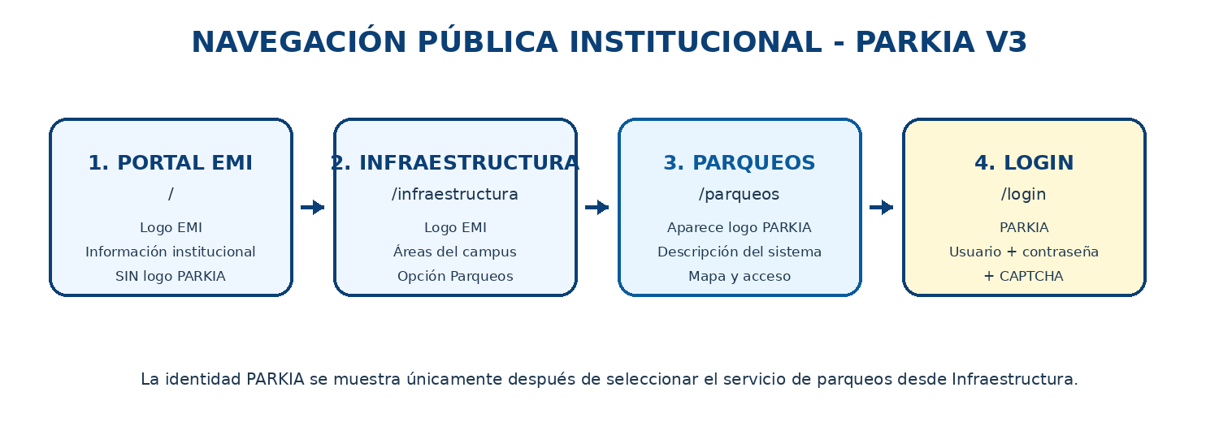
Figura 8. Navegación pública institucional: EMI → Infraestructura → Parqueos/PARKIA → Login.

